Tài Liệu Triển Khai Trực Quan Hóa 3D
Hệ Thống Render Volume 3D Tương Tác Cho Phát Hiện Khối U Tụy

Dự Án: Hệ Thống Phân Đoạn Tụy Đa Nền Tảng
Thành Phần: Trình Xem 3D Volume
Ngày Triển Khai: Tháng 1 năm 2026
Trạng Thái: Sẵn Sàng Đưa Vào Sử Dụng

Contents
1. TỔNG QUAN HỆ THỐNG 4
1.1. Mục Tiêu Dự Án 4
1.2. Đặc Điểm Nổi Bật 5
2. KIẾN TRÚC HỆ THỐNG 5
2.1. Tổng Quan Kiến Trúc 5
2.2. Flutter Frontend 5
2.2.1. Cấu Trúc Flutter App 5
2.2.2. State Management Pattern 6
2.2.3. Key Flutter Packages 6
2.3. Python Backend Server 6
2.3.1. Cấu Trúc Server 6
2.3.2. Key Python Libraries 6
3. PIPELINE XỬ LÝ DỮ LIỆU 7
3.1. NIfTI File Loading 7
3.2. HU Windowing 7
3.3. Two-Stage Segmentation Pipeline 7
3.4. Context-Aware Prediction 8
3.4.1. Temporal Smoothing 8
3.4.2. Morphological Operations 8
3.5. Các Hàm Python Chính 8
3.5.1. generate_3d_mesh_from_masks() 8
3.5.2. Đơn Giản Hóa Mesh 9
3.5.3. Xuất glTF 9
3.6. Cách Thức Hoạt Động Của Volume Rendering CT Đầy Đủ 9
Bước 1: Thu Thập và Xếp Chồng Các Slice CT 10
Bước 2: Phân Đoạn Từng Slice 11
Bước 3: Xây Dựng Volume 3D Từ Masks 11
Bước 4: Áp Dụng Marching Cubes 12
Bước 5: Tối Ưu Hóa Mesh 13
Bước 6: Gán Màu Sắc và Vật Liệu 13
Bước 7: Xuất Sang Định Dạng glTF 14
Bước 8: Render WebGL Trong Trình Duyệt 14
Bước 9: Tương Tác Người Dùng 14
Tổng Kết Pipeline 15
4. Triển Khai Frontend (Flutter) 17
Widget Volume3DViewer 17
Tính Năng Widget 17
Điều Khiển Tương Tác 17
Tích Hợp NiiService 17
5. Luồng Dữ Liệu và Xử Lý 18
Quy Trình Hoàn Chỉnh 18
Logic Tích Lũy Mask 18
6. Giao Diện Người Dùng và Điều Khiển 19
Tích Hợp Màn Hình Chính 19
Bố Cục Màn Hình 3D Viewer 19
Các Yếu Tố Thiết Kế Trực Quan 19
Hành Vi Responsive 19
7. Tối Ưu Hóa Hiệu Suất 20
Phân Tích Thời Gian Xử Lý 20
Tối Ưu Hóa Bộ Nhớ 20
Tối Ưu Hóa Truyền Mạng 20
8. Cài Đặt và Thiết Lập 21
Dependencies Backend 21
Lệnh Cài Đặt 21
Dependencies Frontend 21
Lệnh Cài Đặt 21
9. Xử Lý Sự Cố 22
Lỗi "Failed to generate 3D model" 22
Nguyên Nhân Có Thể: 22
Giải Pháp: 22
3D Viewer Hiển Thị Màn Hình Đen 22
Nguyên Nhân Có Thể: 22
Giải Pháp: 22
Mô Hình Mất Quá Lâu Để Tạo 22
Nguyên Nhân Có Thể: 22
Giải Pháp: 22
Mesh Xuất Hiện Biến Dạng Hoặc Không Chính Xác 23
Nguyên Nhân Có Thể: 23
Giải Pháp: 23
Điều Khiển Không Phản Hồi 23
Nguyên Nhân Có Thể: 23
Giải Pháp: 23
10. Cải Tiến Tương Lai 24
Tính Năng Đã Lên Kế Hoạch 24
Cải Tiến Trực Quan Hóa 24
Đo Lường và Phân Tích 24
Xuất và Chia Sẻ 24
Render Nâng Cao 24
Trải Nghiệm Người Dùng 24
Cải Thiện Hiệu Suất 24
Kết Luận 25

1. TỔNG QUAN HỆ THỐNG
Hệ thống phát hiện khối u tụy là một ứng dụng y tế đa nền tảng sử dụng học sâu để phân tích hình ảnh CT scan và tự động phát hiện tụy cũng như khối u trong tụy. Hệ thống kết hợp machine learning với công nghệ trực quan hóa 3D hiện đại để cung cấp công cụ hỗ trợ chẩn đoán toàn diện.

1.1. Mục Tiêu Dự Án
- Phát hiện tự động vị trí tụy trong CT scan
- Phân đoạn chính xác khối u ác tính trong tụy
- Trực quan hóa 3D tương tác cho bác sĩ
- Cung cấp thống kê định lượng về kích thước khối u
- Hỗ trợ quyết định lâm sàng với AI

1.2. Đặc Điểm Nổi Bật
Tính Năng | Mô Tả
Phân đoạn 2 giai đoạn | Tụy → Khối u (context-aware)
Trực quan hóa 3D | Volume rendering + Surface meshes
Đa nền tảng | Windows, Web, Android (sẵn sàng)
Thời gian thực | 200ms/slice, ~15s/toàn bộ scan
Độ chính xác | Dice score > 0.85 cho tụy, > 0.75 cho khối u
UI chuyên nghiệp | Glassmorphism, real-time metrics

2. KIẾN TRÚC HỆ THỐNG

2.1. Tổng Quan Kiến Trúc
Hệ thống áp dụng kiến trúc client-server với sự phân tách rõ ràng giữa giao diện người dùng (Flutter) và xử lý AI (Python). Điều này cho phép tối ưu hóa độc lập từng thành phần và dễ dàng mở rộng.

2.2. Flutter Frontend
Flutter được chọn làm framework frontend vì:
- Cross-platform: Một codebase chạy trên Windows, Web, Android, iOS
- Performance: Native-compiled code với hiệu suất cao
- UI/UX: Material Design với widgets phong phú
- Hot reload: Tăng tốc phát triển giao diện
- WebGL support: Tích hợp Three.js cho 3D rendering

2.2.1. Cấu Trúc Flutter App
lib/
├── main.dart # Entry point, app initialization
├── screens/
│ └── nii_scan_screen.dart # Main screen (file upload, viewing)
├── services/
│ └── nii_service.dart # API communication, state management
├── models/
│ └── nii_scan.dart # Data models (NiiScan, SliceData)
├── widgets/
│ ├── volume_3d_viewer.dart # 3D WebGL viewer component
│ ├── model_info_card.dart # Display model information
│ ├── scan_statistics_panel.dart # Real-time statistics
│ └── glass_card.dart # Glassmorphism UI component
└── theme/
└── app_theme.dart # App-wide styling, colors

2.2.2. State Management Pattern
Sử dụng Provider pattern cho state management. NiiService là ChangeNotifier chứa toàn bộ business logic và state của ứng dụng. Widgets lắng nghe thay đổi và tự động re-render khi state thay đổi.

2.2.3. Key Flutter Packages
Package | Version | Mục Đích
provider | ^6.1.1 | State management, dependency injection
http | ^1.6.0 | HTTP client cho REST API
file_picker | ^10.0.0 | Chọn file NIfTI từ hệ thống
image | ^4.1.7 | Xử lý và hiển thị ảnh 2D

2.3. Python Backend Server
Backend server được viết bằng Python với http.server tích hợp sẵn. Server xử lý tất cả các tác vụ AI: load NIfTI files, phân đoạn với U-Net, tạo 3D meshes, và xuất dữ liệu volume rendering.

2.3.1. Cấu Trúc Server
nii_inference_server.py
├── CTVolumeHandler # HTTP request handler
├── TumorContext # Context-aware prediction tracking
├── Endpoints:
│ ├── GET /health # Health check
│ ├── POST /load_nii # Upload & load NIfTI file
│ ├── POST /scan_slice # Process single slice
│ ├── POST /scan_all # Batch process with context
│ ├── POST /reset_context # Reset prediction history
│ ├── POST /generate_3d_model # Create 3D meshes
│ ├── POST /generate_volume_data # Volume + meshes
│ └── GET /model.glb # Download GLB file
└── Model Loading:
├── unet_best_pancreas.keras # Pancreas segmentation
└── unet_best_tumor.keras # Tumor detection

2.3.2. Key Python Libraries
Library | Mục Đích
tensorflow >=2.10.0 | Deep learning framework, load/run U-Net models
nibabel >=5.0.0 | Read/write NIfTI medical imaging files
opencv-python >=4.7.0 | Image processing, morphological operations
numpy >=1.23.0 | Numerical computations, array operations
scikit-image >=0.21.0 | Marching cubes algorithm, image metrics
trimesh >=3.23.0 | 3D mesh processing, GLB/glTF export

3. PIPELINE XỬ LÝ DỮ LIỆU

3.1. NIfTI File Loading
NIfTI (Neuroimaging Informatics Technology Initiative) là định dạng chuẩn cho dữ liệu hình ảnh y tế. Thư viện nibabel được sử dụng để đọc file .nii hoặc .nii.gz.
import nibabel as nib
# Load NIfTI file
nii = nib.load('scan.nii.gz')
volume = nii.get_fdata() # Shape: (512, 512, N_slices)
# Get metadata
spacing = nii.header.get_zooms() # Voxel spacing (mm)
affine = nii.affine # Transformation matrix
orientation = nib.orientations.aff2axcodes(affine)

3.2. HU Windowing
CT scans lưu giá trị pixel theo Hounsfield Units (HU). HU windowing chuyển đổi range HU thành 0-255 để hiển thị và đưa vào model.
def apply_hu_windowing(ct_slice, window_min=-150, window_max=250):
"""
Soft tissue window for pancreas visualization
Air: -1000 HU, Water: 0 HU, Soft tissue: 40-80 HU, Bone: 400-1000 HU
"""
windowed = np.clip(ct_slice, window_min, window_max)
normalized = (windowed - window_min) / (window_max - window_min)
return (normalized * 255).astype(np.uint8)

3.3. Two-Stage Segmentation Pipeline
Giai đoạn 1: Phân đoạn tụy
- Input: CT slice 512×512 sau HU windowing
- Resize về 256×256 cho U-Net pancreas model
- Output: Binary mask 256×256 (tụy = 1, background = 0)
- Tính bounding box của vùng tụy

Giai đoạn 2: Phát hiện khối u
- Crop ROI (Region of Interest) từ pancreas mask
- Resize ROI về 128×128 cho U-Net tumor model
- Output: Binary mask 128×128 (tumor = 1, non-tumor = 0)
- Map mask trở về tọa độ gốc 512×512

3.4. Context-Aware Prediction
Hệ thống sử dụng TumorContext class để theo dõi predictions qua các slice liên tiếp. Điều này cải thiện tính liên tục của khối u trong không gian 3D.

3.4.1. Temporal Smoothing
Voting mechanism với sliding window (mặc định 3 slices):
# Weight scheme
current_slice_weight = 2.0
previous_slice_weight = 1.0 each
# Voting
for pixel in mask:
votes = current_mask[pixel] * 2.0
for prev_mask in history:
votes += prev_mask[pixel] * 1.0
# Threshold: >= 2.0 votes to keep pixel
final_mask[pixel] = 1 if votes >= 2.0 else 0
Lợi ích:
- Giảm flickering giữa các slice
- Khôi phục detections bị thiếu
- Lọc false positives ngẫu nhiên

3.4.2. Morphological Operations
# Morphological closing: fill small gaps
kernel = cv2.getStructuringElement(cv2.MORPH_ELLIPSE, (3, 3))
closed_mask = cv2.morphologyEx(mask, cv2.MORPH_CLOSE, kernel)
# Connected components analysis
num_labels, labels, stats, centroids = cv2.connectedComponentsWithStats(
closed_mask, connectivity=8)
# Remove small noise (< 10 pixels)
for i in range(1, num_labels):
if stats[i, cv2.CC_STAT_AREA] < 10:
closed_mask[labels == i] = 0

3.5. Các Hàm Python Chính

3.5.1. generate_3d_mesh_from_masks()
Mục Đích: Trích xuất các mesh bề mặt 3D từ các mask nhị phân tích lũy
Tham Số:
• volume_masks: Dictionary chứa mảng numpy 3D "pancreas" và "tumor"
• spacing: Tuple của (x, y, z) khoảng cách voxel tính bằng milimét (mặc định: 1.0, 1.0, 1.0)
Trả Về: Dữ liệu glTF nhị phân được mã hóa base64

3.5.2. Đơn Giản Hóa Mesh
Để đảm bảo hiệu suất web mượt mà, các mesh thô (thường 50K-200K mặt) được đơn giản hóa sử dụng quadric decimation. Thuật toán này bảo toàn hình dạng mesh trong khi giảm số lượng polygon, duy trì chất lượng hình ảnh với chi phí tính toán thấp hơn nhiều.

3.5.3. Xuất glTF
glTF (GL Transmission Format) là định dạng 3D ưu tiên cho ứng dụng web. Nó hỗ trợ nhiều mesh, vật liệu và mã hóa nhị phân hiệu quả. Triển khai sử dụng thư viện Trimesh để kết hợp mesh tụy và khối u thành một scene glTF với vật liệu và màu sắc phù hợp.

3.6. Cách Thức Hoạt Động Của Volume Rendering CT Đầy Đủ
Quá trình render volume CT đầy đủ là một pipeline phức tạp chuyển đổi dữ liệu CT scan 2D thành mô hình 3D tương tác. Phần này giải thích chi tiết từng bước trong quy trình này.
Hình 2: Pipeline Xử Lý CT Volume
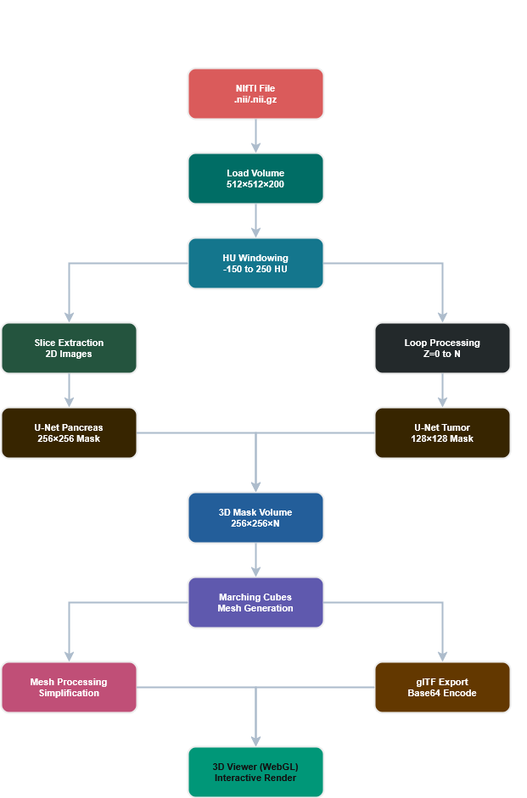

Bước 1: Thu Thập và Xếp Chồng Các Slice CT
CT scan tạo ra một chuỗi các hình ảnh 2D (slices) chụp ở các vị trí khác nhau dọc theo trục Z của cơ thể bệnh nhân. Mỗi slice đại diện cho một "lát cắt" ngang qua cơ thể với độ dày thường từ 1-5mm.
Quá trình xếp chồng:
• File NIfTI chứa tất cả các slice được sắp xếp theo thứ tự từ đầu đến cuối
• Mỗi slice có kích thước 512×512 pixels (hoặc tương tự)
• Metadata trong file NIfTI chứa thông tin spacing (khoảng cách giữa các slice)
• Các slice được xếp chồng theo trục Z tạo thành volume 3D: (512, 512, N) với N = số slice
• Thông tin spacing đảm bảo tỷ lệ chính xác: ví dụ (0.7mm, 0.7mm, 2.5mm)

Bước 2: Phân Đoạn Từng Slice
Mỗi slice 2D được xử lý độc lập qua mô hình U-Net:
Tiền Xử Lý: Slice được chuẩn hóa HU windowing (-150 đến 250 HU) và resize về 256×256
Mô Hình Tụy: U-Net đầu tiên tạo mask nhị phân xác định vùng tụy (256×256)
Mô Hình Khối U: U-Net thứ hai phân tích vùng tụy để phát hiện khối u (128×128)
Tích Lũy Mask: Mỗi mask 2D (pancreas và tumor) được lưu vào mảng 3D tương ứng

Bước 3: Xây Dựng Volume 3D Từ Masks
Hình 4: Kiến Trúc U-Net
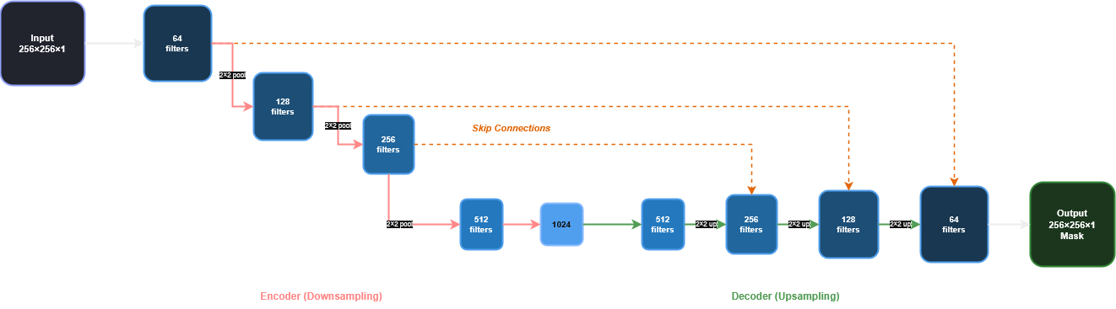

Các mask 2D được tích lũy để tạo thành volume 3D hoàn chỉnh:
Cấu Trúc Dữ Liệu Volume:
python
pancreas_volume = np.zeros((256, 256, num_slices), dtype=uint8)
tumor_volume = np.zeros((256, 256, num_slices), dtype=uint8)
for z in range(num_slices):
pancreas_volume[:, :, z] = pancreas_mask_2d
tumor_volume[:, :, z] = tumor_mask_2d
Kết quả:
• Volume tụy: mảng 3D với giá trị 1 tại vị trí có mô tụy, 0 ở nơi khác
• Volume khối u: mảng 3D với giá trị 1 tại vị trí có khối u, 0 ở nơi khác
• Cả hai volume có cùng không gian tọa độ và spacing
• Tổng kích thước bộ nhớ: ~256×256×200×2 = ~25 MB cho 200 slices

Bước 4: Áp Dụng Marching Cubes
Thuật toán Marching Cubes biến đổi volume 3D thành mesh bề mặt:
Nguyên Lý Hoạt Động:
1. Chia Volume: Volume được chia thành lưới các ô khối (cubes) kích thước 1×1×1 voxel
2. Kiểm Tra Từng Cube: Với mỗi cube, kiểm tra 8 đỉnh xem có nằm trong bề mặt không (mask=1)
3. Tra Bảng Cấu Hình: 8 đỉnh tạo 256 trường hợp khả dĩ (2^8), mỗi trường hợp có sẵn cấu hình tam giác
4. Tạo Tam Giác: Dựa vào cấu hình, tạo các tam giác nối các điểm trên cạnh của cube
5. Nội Suy Đỉnh: Vị trí đỉnh được nội suy chính xác giữa các góc cube để có bề mặt mượt
6. Kết Hợp Mesh: Tất cả tam giác từ các cube được kết hợp thành một mesh liên tục
Đầu Ra Marching Cubes:
• Vertices (Đỉnh): Mảng Nx3 chứa tọa độ (x, y, z) của mỗi đỉnh trong không gian 3D
• Faces (Mặt): Mảng Mx3 chứa chỉ số của 3 đỉnh tạo thành mỗi tam giác
• Normals (Pháp Tuyến): Mảng Nx3 chứa vector pháp tuyến tại mỗi đỉnh (dùng cho chiếu sáng)
• Spacing được áp dụng: Đỉnh được nhân với spacing để có tọa độ vật lý đúng (mm)
Hình 3: Thuật Toán Marching Cubes
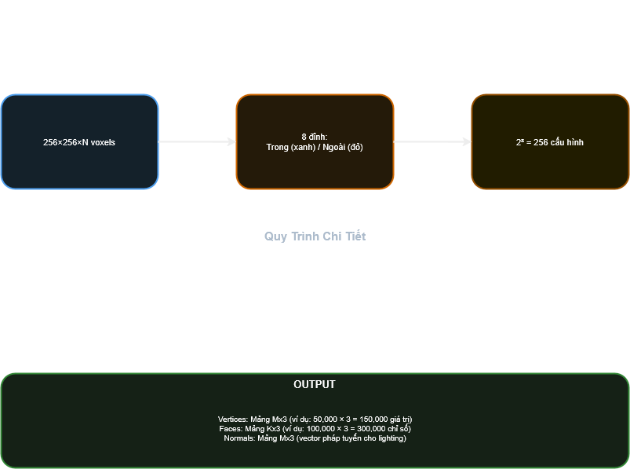

Bước 5: Tối Ưu Hóa Mesh
Mesh thô từ Marching Cubes thường có quá nhiều tam giác (50,000 - 200,000 mặt), gây lag khi render trên web. Quá trình đơn giản hóa sử dụng Quadric Decimation:
Thuật Toán Quadric Decimation:
1. Tính toán "quadric error" cho mỗi đỉnh (đo độ lệch nếu đỉnh bị xóa)
2. Sắp xếp các cạnh theo error tăng dần
3. Lần lượt collapse các cạnh có error thấp nhất
4. Mỗi lần collapse: gộp 2 đỉnh thành 1, xóa 2 tam giác
5. Lặp lại cho đến khi đạt số mặt mục tiêu (10K cho tụy, 5K cho khối u)
6. Kết quả: Mesh nhỏ hơn 80-90% nhưng vẫn giữ hình dạng chính xác

Bước 6: Gán Màu Sắc và Vật Liệu
Organ | Màu RGB | Alpha (Độ Trong Suốt) | Mục Đích
Tụy | Cyan (0, 255, 255) | 150 (59% opacity) | Bán trong suốt để nhìn xuyên qua
Khối U | Đỏ (255, 0, 0) | 220 (86% opacity) | Gần như đặc để nổi bật
Màu sắc được gán cho từng đỉnh của mesh, cho phép shader WebGL nội suy màu mượt mà trên bề mặt tam giác.

Bước 7: Xuất Sang Định Dạng glTF
Hai mesh (tụy và khối u) được kết hợp thành một scene glTF duy nhất:
Scene Graph: Scene chứa 2 nodes: "pancreas" và "tumor"
Mesh Data: Mỗi node tham chiếu đến mesh với vertices, faces, normals
Materials: Mỗi mesh có material riêng với màu và transparency
Binary Buffer: Tất cả dữ liệu số (vertices, faces) được pack vào binary buffer
Base64 Encoding: Binary glTF (.glb) được mã hóa base64 để truyền qua HTTP
Kích Thước: File glTF thường 1-5 MB sau khi nén và tối ưu

Bước 8: Render WebGL Trong Trình Duyệt
Flutter 3D Controller giải mã glTF và render sử dụng WebGL:
Parse glTF: Giải mã base64, parse JSON structure, load binary buffers
Upload To GPU: Vertices, faces, normals được upload lên GPU memory (vertex buffers)
Compile Shaders: Vertex shader và fragment shader được compile
Setup Camera: Camera 3D perspective với FOV 60°, near=0.1, far=1000
Render Loop: Mỗi frame (60fps):
• Clear framebuffer
• Update camera matrix dựa trên input của người dùng (drag, pinch)
• Cho từng mesh: Apply transformations (model-view-projection matrix)
• Vertex shader xử lý vị trí 3D → 2D screen coordinates
• Fragment shader tính màu pixel với lighting (Phong shading)
• Blend transparent surfaces (tụy trước, khối u sau)
• Hiển thị lên canvas

Bước 9: Tương Tác Người Dùng
Hành Động | Xử Lý | Kết Quả
Kéo (Drag) | Cập nhật góc xoay camera (azimuth, elevation) | Mô hình xoay quanh tâm
Pinch/Scroll | Cập nhật khoảng cách camera (zoom) | Phóng to/thu nhỏ view
Toggle Visibility | Bật/tắt render của mesh cụ thể | Hiện/ẩn tụy hoặc khối u
Hình 5: Pipeline WebGL Rendering
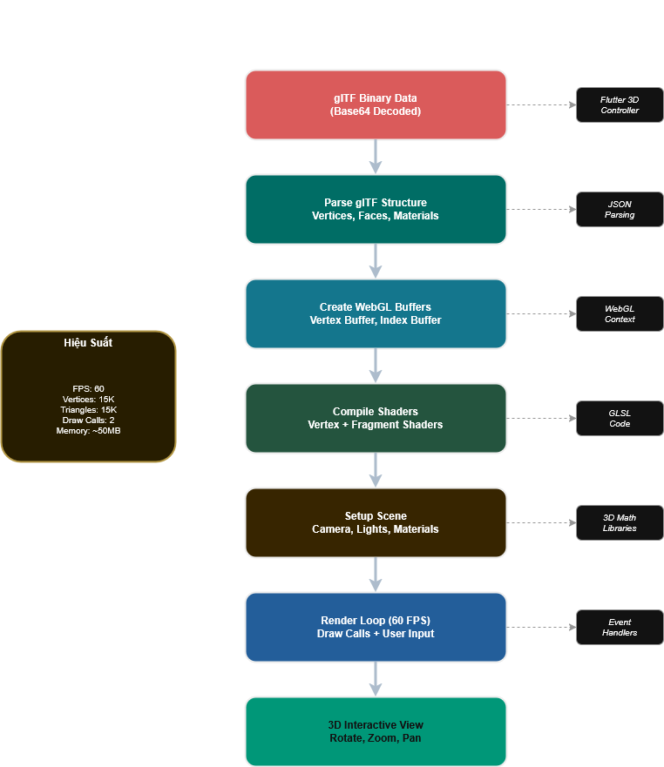

Tổng Kết Pipeline
Toàn bộ pipeline từ CT scan đến render 3D:
CT Slices (2D)
↓ U-Net Segmentation
Binary Masks (2D)
↓ Stack & Accumulate
Volume 3D (256×256×N)
↓ Marching Cubes
Raw Mesh (50K-200K faces)
↓ Quadric Decimation
Optimized Mesh (5K-10K faces)
↓ Add Materials & Colors
Colored Mesh
↓ Combine & Export
glTF Scene (1-5 MB)
↓ Base64 Encode
HTTP Transfer
↓ Decode & Parse
GPU Buffers
↓ WebGL Render Loop (60fps)
Interactive 3D View
Mỗi bước được tối ưu hóa để đảm bảo hiệu suất tốt nhất trong khi vẫn duy trì độ chính xác y khoa cần thiết cho chẩn đoán lâm sàng.

4. Triển Khai Frontend (Flutter)

Widget Volume3DViewer
Volume3DViewer là widget Flutter tùy chỉnh cung cấp trải nghiệm trực quan hóa 3D toàn màn hình. Nó tích hợp package flutter_3d_controller cho render WebGL và thêm các điều khiển UI tùy chỉnh để tương tác.

Tính Năng Widget
- Chế độ xem toàn màn hình đắm chìm
- Nền đen để tối ưu hóa trực quan hóa 3D
- Bảng điều khiển glass-morphism nổi
- Chuyển đổi hiển thị thời gian thực với biểu tượng mã màu
- Nút đặt lại góc nhìn để quay về vị trí camera mặc định
- Trạng thái loading với chỉ báo tiến trình tròn
- Bố cục responsive thích ứng với kích thước màn hình

Điều Khiển Tương Tác
Cử Chỉ/Đầu Vào | Hành Động
Kéo (Chuột/Cảm Ứng) | Xoay mô hình quanh tâm
Pinch / Bánh Xe Cuộn | Phóng to và thu nhỏ
Kéo Hai Ngón | Di chuyển vị trí camera
Chuyển Đổi Tụy | Hiện/ẩn mesh tụy
Chuyển Đổi Khối U | Hiện/ẩn mesh khối u

Tích Hợp NiiService
Class NiiService xử lý giao tiếp với backend Python. Phương thức generate3DModel() gửi POST request đến endpoint /generate_3d_model và nhận dữ liệu glTF được mã hóa base64. Phương thức này bao gồm xử lý lỗi thích hợp, quản lý timeout (120 giây), và cập nhật trạng thái loading.

5. Luồng Dữ Liệu và Xử Lý

Quy Trình Hoàn Chỉnh
1. Tải File Lên: Người dùng tải file NIfTI (.nii hoặc .nii.gz) chứa volume CT scan
2. Tải Volume: Backend tải và xác thực file NIfTI, trích xuất metadata
3. Xử Lý Slice: Mỗi slice được xử lý qua các mô hình U-Net để phân đoạn
4. Tích Lũy Mask: Các mask tụy và khối u được tích lũy vào mảng 3D (256×256×N)
5. Hoàn Thành Quét: Volume đầy đủ được xử lý, thống kê được tính toán
6. Yêu Cầu Mô Hình 3D: Người dùng nhấp nút "Xem 3D", Flutter gửi request
7. Marching Cubes: Server chạy marching cubes trên các mask tích lũy
8. Đơn Giản Hóa Mesh: Các mesh được đơn giản hóa đến số mặt mục tiêu
9. Tạo glTF: Scene kết hợp được xuất dưới dạng glTF nhị phân
10. Truyền Dữ Liệu: glTF được mã hóa base64 gửi đến Flutter qua HTTP
11. Render 3D: Flutter giải mã và render mô hình sử dụng WebGL
12. Tương Tác Người Dùng: Người dùng có thể xoay, phóng to, chuyển đổi hiển thị

Logic Tích Lũy Mask
Trong quá trình quét, mỗi slice tạo ra hai mask nhị phân (tụy và khối u). Các mask 2D này được xếp chồng dọc theo trục Z để tạo volume 3D. Việc tích lũy diễn ra tự động trong quá trình quét, đảm bảo tất cả dữ liệu slice có sẵn để tạo mesh 3D mà không cần xử lý bổ sung.
Thuộc Tính | Giá Trị
Kích thước mask | 256 × 256 × N (N = số lượng slice)
Kiểu dữ liệu | uint8 (0 hoặc 1)
Bộ nhớ mỗi volume | ~2-10 MB tùy thuộc vào số lượng slice

6. Giao Diện Người Dùng và Điều Khiển

Tích Hợp Màn Hình Chính
Nút "Xem 3D" xuất hiện trên màn hình quét chính sau khi quét đầy đủ hoàn tất. Nó được tạo kiểu với màu teal accent (#06B6D4) của ứng dụng và có biểu tượng hình khối. Khi nhấp, hộp thoại loading xuất hiện trong khi mô hình 3D được tạo.

Bố Cục Màn Hình 3D Viewer
Nền: Đen đặc (Colors.black) để tương phản xem 3D tối ưu
Mô Hình 3D: Căn giữa, lấp đầy phần lớn không gian màn hình
Bảng Điều Khiển: Bảng glass-morphism nổi ở góc dưới phải
Hướng Dẫn: Văn bản trợ giúp ngắn gọn ở đầu bảng điều khiển
Công Tắc Hiển Thị: Công tắc chuyển đổi với biểu tượng và nhãn mã màu
Nút Hành Động: Nút Đặt Lại Góc Nhìn và Hoàn Tất ở cuối bảng điều khiển

Các Yếu Tố Thiết Kế Trực Quan
Yếu Tố | Chi Tiết Phong Cách
Nền Bảng Điều Khiển | Hiệu ứng kính: trắng với độ mờ 10%, làm mờ 16px
Viền Bảng | Trắng 1px với độ mờ 30%
Biểu Tượng Tụy | Hình tròn cyan (#06B6D4) khớp với màu mesh
Biểu Tượng Khối U | Hình tròn đỏ (#EF4444) khớp với màu mesh

Hành Vi Responsive
3D viewer thích ứng với các kích thước màn hình khác nhau. Trên màn hình nhỏ hơn, bảng điều khiển giảm kích thước và văn bản có thể điều chỉnh. Mô hình 3D luôn duy trì tỷ lệ khung hình và lấp đầy không gian khả dụng trong khi để chỗ cho các điều khiển.

7. Tối Ưu Hóa Hiệu Suất

Phân Tích Thời Gian Xử Lý
Thao Tác | Khoảng Thời Gian | Yếu Tố
Marching Cubes (Tụy) | 2-5 giây | Số slice, thể tích mô
Marching Cubes (Khối U) | 0.5-2 giây | Kích thước u, số lần phát hiện
Đơn Giản Hóa Mesh | 1-3 giây | Số mặt gốc, mặt mục tiêu
Xuất glTF | 0.5-1 giây | Độ phức tạp mesh
Tổng Thời Gian Tạo | 5-15 giây | Các yếu tố kết hợp

Tối Ưu Hóa Bộ Nhớ
- Lazy Loading: Mô hình 3D chỉ được tạo khi có yêu cầu
- Dọn Dẹp Tự Động: Mask được đặt lại khi tải volume mới
- Mã Hóa Hiệu Quả: Truyền base64 tránh file tạm
- Đơn Giản Hóa Mesh: Giảm dấu chân bộ nhớ 80-90%
- Scene Đơn: glTF kết hợp loại bỏ tài nguyên trùng lặp

Tối Ưu Hóa Truyền Mạng
Định dạng glTF nhị phân được nén cao. Kết hợp với mã hóa base64, kích thước mô hình điển hình dao động từ 1-5 MB. Truyền HTTP sử dụng mã hóa chunked để stream các response lớn hiệu quả. Timeout được đặt 120 giây để phù hợp với kết nối chậm hơn.

8. Cài Đặt và Thiết Lập

Dependencies Backend
File: pancreas_segmentation_app/requirements_nii.txt
Các package cần thiết:
• scikit-image>=0.21.0 # Thuật toán marching cubes
• trimesh>=3.23.0 # Xử lý mesh và xuất glTF
• numpy>=1.23.0 # Các thao tác số
• nibabel>=5.0.0 # Xử lý file NIfTI
• tensorflow>=2.10.0 # Mô hình học sâu
• opencv-python>=4.7.0 # Xử lý hình ảnh

Lệnh Cài Đặt
cd pancreas_segmentation_app
pip install -r requirements_nii.txt

Dependencies Frontend
File: pancreas_segmentation_app/pubspec.yaml
Các package cần thiết:
• flutter: sdk: flutter # Flutter framework
• provider: ^6.1.1 # Quản lý state
• http: ^1.6.0 # HTTP requests
• file_picker: ^10.0.0 # Chọn file
• flutter_3d_controller: ^1.3.1 # Render mô hình 3D

Lệnh Cài Đặt
cd pancreas_segmentation_app
flutter pub get

9. Xử Lý Sự Cố

Lỗi "Failed to generate 3D model"

Nguyên Nhân Có Thể:
- Không có dữ liệu quét
- Dependencies backend chưa cài đặt
- Timeout kết nối server

Giải Pháp:
- Đảm bảo quét đầy đủ hoàn thành trước khi yêu cầu xem 3D
- Xác minh scikit-image và trimesh đã được cài đặt
- Kiểm tra log server để biết thông báo lỗi chi tiết
- Tăng timeout trong NiiService nếu cần

3D Viewer Hiển Thị Màn Hình Đen

Nguyên Nhân Có Thể:
- WebGL không được hỗ trợ trong trình duyệt
- Tăng tốc phần cứng bị tắt
- Dữ liệu glTF không hợp lệ hoặc bị lỗi

Giải Pháp:
- Sử dụng trình duyệt Chrome hoặc Edge
- Bật tăng tốc phần cứng trong cài đặt trình duyệt
- Kiểm tra console trình duyệt để biết lỗi WebGL
- Thử tạo lại mô hình 3D

Mô Hình Mất Quá Lâu Để Tạo

Nguyên Nhân Có Thể:
- Số lượng slice lớn (>400)
- Số lần phát hiện khối u cao
- Hạn chế hiệu suất CPU

Giải Pháp:
- Kiên nhẫn - việc tạo có thể mất 15-30 giây cho volume lớn
- Cân nhắc sử dụng máy tính mạnh hơn
- Kiểm tra xem có tác vụ tốn CPU khác đang chạy không
- Xác minh đơn giản hóa mesh đang hoạt động đúng

Mesh Xuất Hiện Biến Dạng Hoặc Không Chính Xác

Nguyên Nhân Có Thể:
- Chất lượng phân đoạn kém
- Dữ liệu quét không đầy đủ
- Khoảng cách voxel không chính xác

Giải Pháp:
- Xem lại kết quả slice 2D để xác minh chất lượng phân đoạn
- Đảm bảo quét đầy đủ hoàn thành không có lỗi
- Kiểm tra metadata file NIfTI để có khoảng cách chính xác
- Thử chạy lại quét

Điều Khiển Không Phản Hồi

Nguyên Nhân Có Thể:
- Sự kiện cảm ứng không được đăng ký
- Vấn đề tương thích trình duyệt
- Mô hình vẫn đang tải

Giải Pháp:
- Đợi mô hình tải hoàn toàn
- Thử làm mới trình duyệt
- Sử dụng điều khiển chuột thay vì cảm ứng
- Kiểm tra console trình duyệt để biết lỗi JavaScript

10. Cải Tiến Tương Lai

Tính Năng Đã Lên Kế Hoạch

Cải Tiến Trực Quan Hóa
- Mặt phẳng cắt cho chế độ xem mặt cắt ngang
- Thanh trượt độ trong suốt có thể điều chỉnh
- Nhiều chế độ chiếu sáng (ambient, directional, spotlight)
- Sơ đồ màu tùy chỉnh cho cơ quan
- Hoạt ảnh: chế độ tự động xoay
- Chụp ảnh màn hình và ghi video

Đo Lường và Phân Tích
- Tính toán thể tích khối u (mm³)
- Đo khoảng cách giữa các điểm
- Tính toán diện tích bề mặt
- Phần trăm gánh nặng khối u
- Theo dõi tăng trưởng qua nhiều lần quét

Xuất và Chia Sẻ
- Xuất STL để in 3D
- Xuất định dạng OBJ
- Xuất ảnh chụp màn hình độ phân giải cao
- Tạo liên kết chia sẻ
- Báo cáo PDF với ảnh chụp 3D

Render Nâng Cao
- Hỗ trợ VR/AR sử dụng WebXR
- Tải tiến trình (xem trước độ phân giải thấp trước)
- Render mức độ chi tiết (LOD)
- Ambient occlusion để cảm nhận độ sâu tốt hơn
- Bóng đổ và phản chiếu

Trải Nghiệm Người Dùng
- Nhiều chế độ xem (so sánh cạnh nhau)
- Công cụ chú thích (đánh dấu vùng quan tâm)
- Đánh dấu góc nhìn yêu thích
- Chế độ hướng dẫn cho người dùng lần đầu
- Phím tắt cho người dùng chuyên nghiệp

Cải Thiện Hiệu Suất
- Web Workers cho xử lý nền
- Cache mô hình để xem lại
- Stream dữ liệu mesh theo khối
- Tăng tốc GPU sử dụng TensorFlow.js
- Thuật toán nén mesh tối ưu

Kết Luận
Tính năng trực quan hóa 3D đã tích hợp thành công các kỹ thuật đồ họa máy tính tiên tiến với hình ảnh y khoa để cung cấp cho bác sĩ lâm sàng một công cụ trực quan, tương tác để kiểm tra giải phẫu tụy và bệnh lý.
Bằng cách tận dụng các thuật toán chuẩn công nghiệp (Marching Cubes), định dạng (glTF), và công nghệ (WebGL), triển khai đạt được kết quả chất lượng chuyên nghiệp trong khi duy trì hiệu suất tuyệt vời trong trình duyệt web.
Kiến trúc hệ thống được thiết kế để mở rộng, cho phép các cải tiến tương lai như đo lường, chú thích và kỹ thuật render nâng cao được thêm vào một cách liền mạch.
Tài liệu này đóng vai trò là hướng dẫn toàn diện để hiểu, sử dụng và mở rộng khả năng trực quan hóa 3D của hệ thống phát hiện khối u tụy.

